Indice des prix à la consommation - | ville d'Al Hoceima
En Mars 2026, l’indice des prix à la consommation des ménages de la ville d’Al Hoceima a augmenté de 2.7% par rapport au mois précédent. En glissement annuel, il a accru de 1.5%.

Sur un mois, l’indice des prix des produits alimentaires a augmenté de 4.1% en Mars 2026 par rapport à Février 2026, résultat de la hausse des prix des «Légumes» de 15.5%, des «Poisson et fruits de mer» de 5.5%, du «Café et thé et cacao» de 2.9%, des «Fruits» de 2%, du «Lait et fromage et œufs» de 1.2%, des «Viande» de 0.7% et des «Eaux minerales, boissons rafraichissantes et jus de fruits et de légumes (nd)» de 0.6%.
De même, la variation mensuelle de l’indice des produits non alimentaires a accru de 0.7% en raison de la hausse des prix des divisions suivantes: des «Transports» de 4.1% et des «Articles d’habillement et chaussures» de 0.8%. Aussi la baisse des prix des divisions suivantes : NA. Ainsi que, la stagnation des indices des autres divisions n’ont pas impacté l’évolution générale.
Sur un an, l’indice des prix des produits alimentaires a accru de 2% en Mars 2026 par rapport à Mars 2025, sous l’effet de l’augmentation des prix des «Légumes» de 20.3%, du «Café et thé et cacao» de 13.7%, des «Poisson et fruits de mer» de 11%, des «Tabac» de 4.7%, des «Fruits» de 2.4% et des «Sucre, confiture, miel et chocolat et confiserie» de 0.3%. Par ailleurs, la diminution des prix des «Huiles et graisses» de 23.8%, des «Produits alimentaires n.c.a.» de 5.2%, des «Eaux minerales, boissons rafraichissantes et jus de fruits et de légumes (nd)» de 2%, des «Pain et céréales» et des «Services de restauration» de 1.6%, du «Lait et fromage et œufs» de 0.9% et des «Viande» de 0.7% et la stagnation des prix NA n’ont pas affecté l’évolution générale.
De même, la variation annuelle de l’indice des produits non alimentaires a augmenté de 0.8%. Alors que la variation des prix des divisions qui constituent les produits non alimentaires a fluctué entre une diminution de la division des «Transports» de 1.2% et une augumentation de la division des «Biens et services divers» de 3.7%
1- Évolution du taux de la variation annuelle (%) de l’indice des prix à la consommation pour le mois De Mars
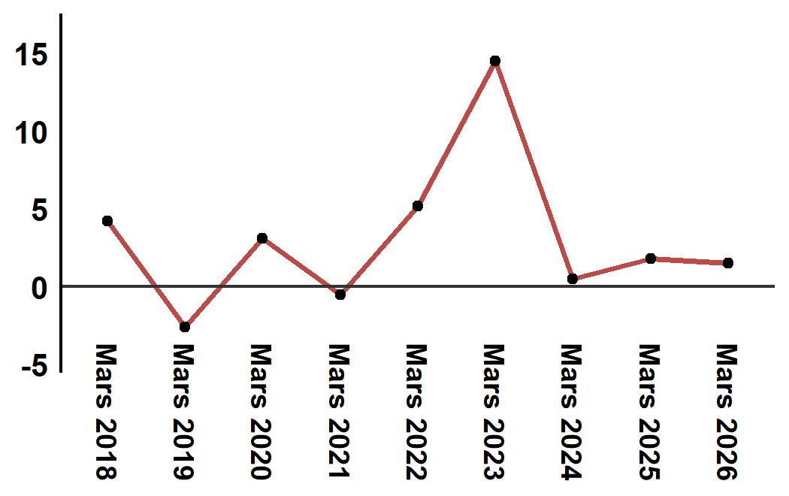
Lecture: En Mars 2026, l’indice des prix à la consommation a augmenté de 1.5% par rapport à Mars 2025
2- Évolution de la variation mensuelle (%) de l’indice des prix à la consommation
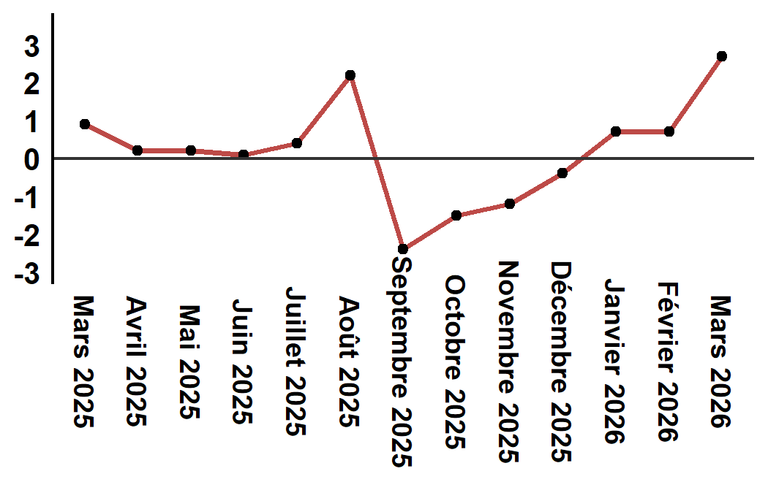
Lecture:En Mars 2026, l’indice des prix à la consommation a augmenté de 2.7% par rapport à Février 2026

Tableau 2: Indice des prix à la consommation de la ville d’Al Hoceima: Mars 2026 (base 2017: 100)
Divisions de produits | Pondérations | Indices mensuels |  |  |  |  | Variation (%)
 |  | Mars 2025 | Décembre 2025 | Janvier 2026 | Février 2026 | Mars 2026 | 1 mois | 3 mois | 12 mois
Produits alimentaires | 49,716 | 140,6 | 134,1 | 136,2 | 137,7 | 143,4 | 4,1 | 6,9 | 2,0
01 - Produits alimentaires et boissons non alcoolisées | 48,371 | 140,4 | 133,6 | 135,6 | 137,2 | 143,0 | 4,2 | 7,0 | 1,9
02 - Boissons alcoolisées et tabac | 1,345 | 148,9 | 150,8 | 156,3 | 156,3 | 156,3 | 0,0 | 3,6 | 5,0
Produits non alimentaires | 50,284 | 109,6 | 109,8 | 109,5 | 109,7 | 110,5 | 0,7 | 0,6 | 0,8
03 - Articles d'habillements et chaussures | 5,155 | 117,3 | 117,5 | 117,5 | 117,4 | 118,3 | 0,8 | 0,7 | 0,9
04 - Logement, eau, gaz, électricité et autres combustibles | 11,732 | 105,8 | 106,9 | 107,1 | 107,1 | 107,1 | 0,0 | 0,2 | 1,2
05 - Meubles, articles de ménages et entretien courant du foyer | 3,094 | 113,2 | 113,0 | 112,9 | 112,8 | 112,8 | 0,0 | -0,2 | -0,4
06 – Santé | 6,413 | 98,8 | 98,8 | 99,1 | 99,1 | 99,1 | 0,0 | 0,3 | 0,3
07 – Transport | 7,704 | 120,4 | 116,8 | 113,9 | 114,3 | 119,0 | 4,1 | 1,9 | -1,2
08 – Communications | 2,892 | 101,6 | 101,4 | 101,4 | 101,4 | 101,4 | 0,0 | 0,0 | -0,2
09 - Loisirs et culture | 1,933 | 95,0 | 96,4 | 97,0 | 97,0 | 97,0 | 0,0 | 0,6 | 2,1
10 – Enseignement | 3,842 | 114,1 | 114,8 | 114,8 | 114,8 | 114,8 | 0,0 | 0,0 | 0,6
11 - Restaurants et hôtels | 2,258 | 110,3 | 113,3 | 112,8 | 113,3 | 113,3 | 0,0 | 0,0 | 2,7
12 - Biens et services divers | 5,261 | 112,1 | 114,4 | 115,1 | 116,3 | 116,3 | 0,0 | 1,7 | 3,7
Indice général | 100,000 | 125,3 | 122,1 | 123,0 | 123,9 | 127,2 | 2,7 | 4,2 | 1,5
Source:Haut-Commissariat au Plan, Direction de la Statistique – Enquête Nationale sur les Prix à la Consommation.
Angle Avenue Ibn Tachafine et Avenue Ibn Toumart B.P.104 Tanger
****Tél:0539940698****Fax:0539940364 Site Web: www.hcp.ma/region-tanger Email:hcp.dr.tanger@hcp.ma
:::

